

Міністерство освіти і науки України

Національний технічний університет України „КПІ імені Ігоря Сікорського ”

Факультет інформатики та обчислювальної техніки Кафедра технічної кібернетики

**ЗВІТ**

лабораторної работи №7

з курсу «Основи WEB - технологій / Основи front-end технологій»

Тема: «Робота з React.JS. Створення та робота з компонентами. Робота з props»

|  |  |
| --- | --- |
| Перевірив:  Доц. Голубєв Л. П. | Виконав:  Гр. ІТ-94  Кравченко Даніл |

Київ 2022

1. **Завдання.**

**Завдання1.**

Завдання лаб. роб. №4 реалізувати за допомогою фреймворку React.JS. Використовувати такі компоненти **Header**, **Content**, **Image**.

Компоненти **Header**, **Image** реалізувати у вигляді function, а компонент

**Content** – у вигляді class.

**Завдання2.**

Створити галерею товарів (не менш 6) на основі компонента **GoodsCard** та використати props для передачі параметрів. В картці товару повинно бути фото товару, назва, ціна.

1. **Хід роботи**

**Спочатку створимо проект за допомогою** npx create-react-app

Тепер заповнимо проект необхідними файлами

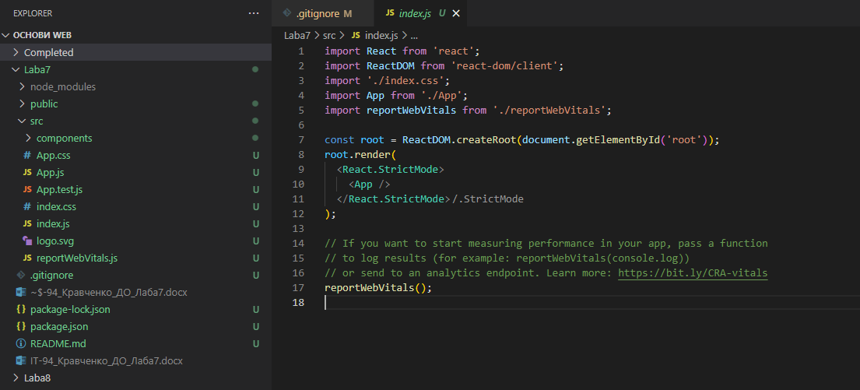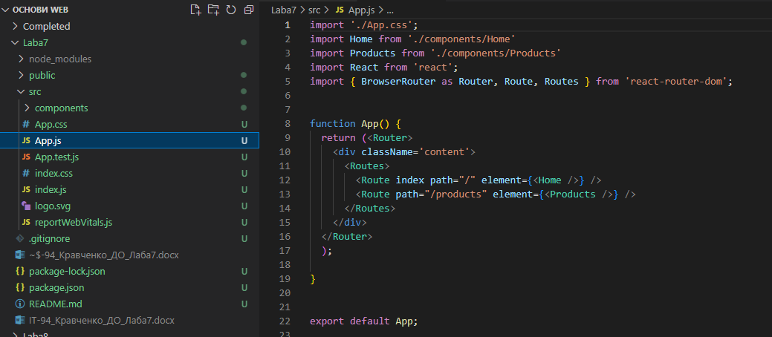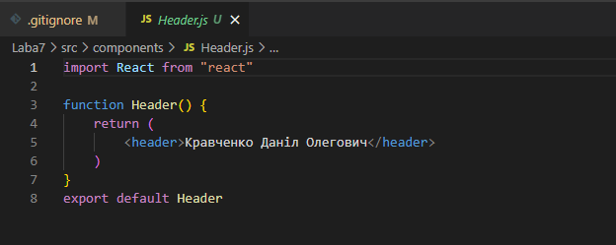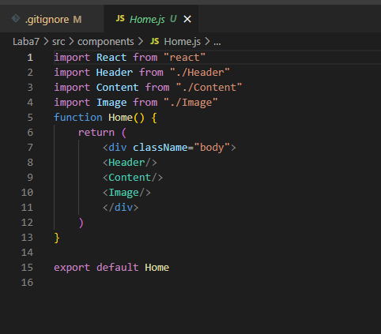

import React from "react"

function Image() {

    const increase = () => {

        const images = document.querySelectorAll('img#city-image');

        if (images.length > 0) {

            images[images.length - 1].style.width = '600px';

        }

    }

    const decrease = () => {

        const images = document.querySelectorAll('img#city-image');

        if (images.length > 0) {

            images[images.length - 1].style.width = '300px';

        }

    }

    const remove = () => {

        const images = document.querySelectorAll('img#city-image');

        if (images.length > 0) {

            images[images.length - 1].remove()

        }

    }

    const add = () => {

        const img = document.createElement('img');

        img.src = 'https://chernihiv.travel/cache/files/100/da/da48be02b28a4b3a0bfb8791e52f7b8d/400_400/kater.jpg';

        img.id = 'city-image'

        const imageBlock = document.getElementById('image-block');

        imageBlock.append(img)

    }

    return (

        <div>

            <div id="image-block">

                <a href="https://chernihiv.travel/ua">

                    <img id="city-image" src="https://chernihiv.travel/cache/files/100/da/da48be02b28a4b3a0bfb8791e52f7b8d/400_400/kater.jpg" alt="city" />

                </a>

            </div>

            <div>

                <button id="add" onClick={add}>Додати</button>

                <button id="delete" onClick={remove}>Видалити</button>

                <button id="increace" onClick={increase}>Збільшити</button>

                <button id="decreace" onClick={decrease}>Зменшити</button>

            </div>

        </div>

    )

}

export default Image;

**Завдання 2**

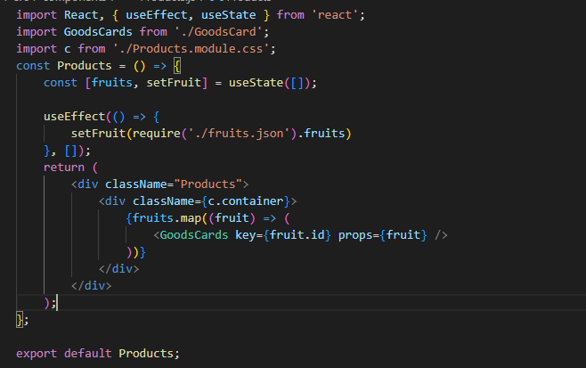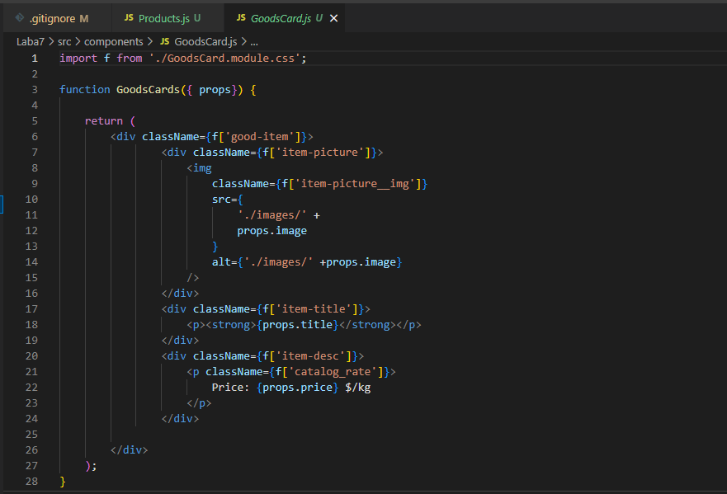

1. **Отримані результати**

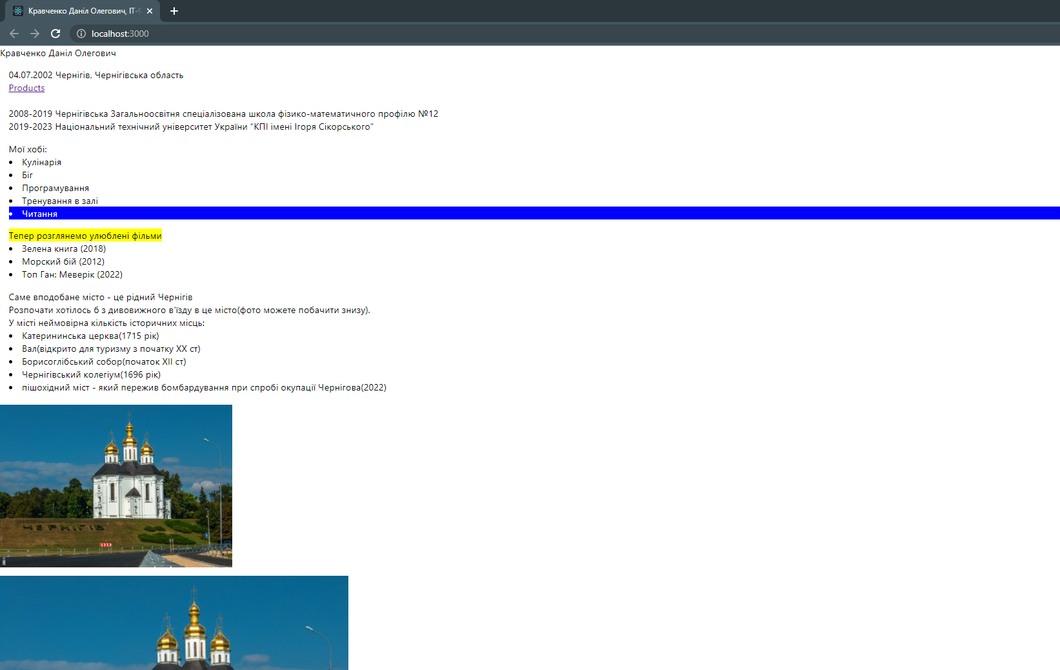

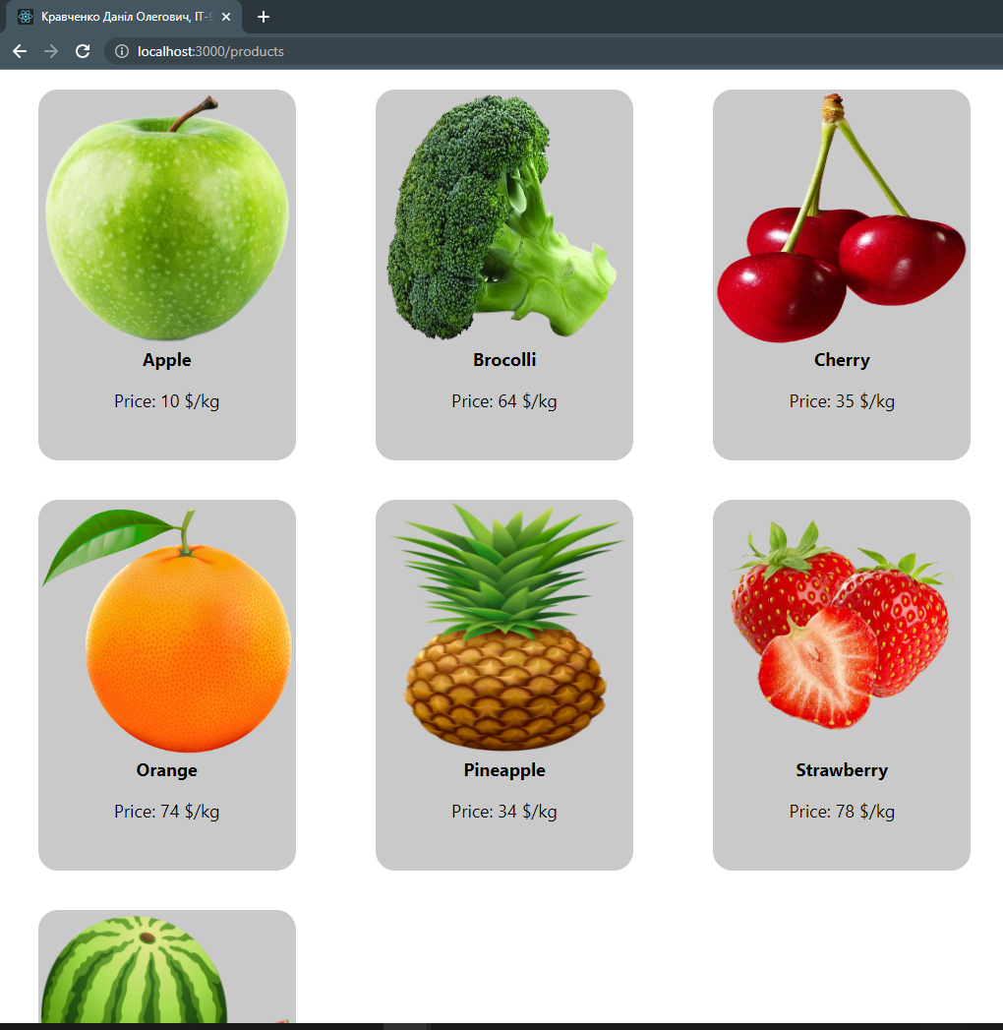

1. **Висновок**

**За допомогою даної практичної роботи я навчився**

* **створювати React проект**
* **заповнювати компоненти**
* **налаштовувати маршутизацію**

Посилання на репозиторій Git-hub: <https://github.com/danilkravait94/web_4_labs/tree/main/Completed/Laba7>